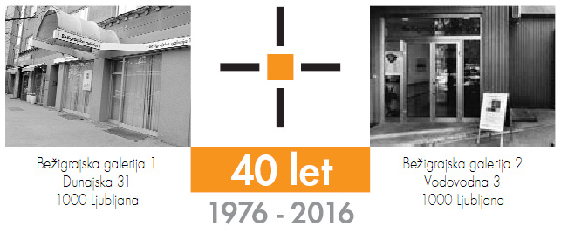

četrtek, 4. februar 2021

SPOROČILO ZA JAVNOST
Bežigrajska galerija 2, Vodovodna 3
Ira Marušič
Predmeti v magmi
Slike 2015 – 2020
4. februar – 4. marec 2021

Avtorica, ki se je leta 2014 prvič predstavila v Bežigrajski galeriji 2, na tokratni razstavi predstavlja izbor večjih slik povečini na platnu. Vodilo umetnice k nastanku teh del so majhni predmeti, ki so naslikani v središču njenih likovnih podob v na videz lebdečih prostorih in so podobni sami magmi.

Vljudno vabljeni na ogled razstave
Ira Marušič: Predmeti v magmi, Slike 2015 –2020
Razstava si lahko ogledate
od 4. februarja do 4. marca 2021, med 10.00 in 18.00.
Bežigrajska galerija 2, Vodovodna 3.

Svetla umetnost za svetel svet
Zaobjeti v stvarnih podobah ustvarjajo fantazijske zgodbe o pomembnosti rastlin kot so kaktusi, ki v zadnjih letih slikarkinega likovnega ustvarjanja prevladujejo v njenih slikarskih podobah kot rastlinska oblika in vsakdanji predmeti iz človeškega življenja. Tako lahko skozi slikarkino osebno in intimno pripoved prepoznamo nazorski in izrazni svet njenih likovnih in slikarskih upodobitev, ki temelji na vsakodnevnih opazovanjih navidezno nepomembnih dogodkih in opazovanjih navidezno nepomembnih dejanj in pogledov na vsakdanje uporabne predmete in kaktuse, ki so bistven in edinstven element njenega likovnega natančnega opazovanja in likovnega ustvarjanja.
Magma pomeni ustvarjanje novega iz nič, iz uničenja, ki ga povzroča lava. V njenih likovnih delih pomeni rojstvo novega sredi uničenja, ki ga pomeni izbruh lave. Pa naj bo ta sredi planeta zemlja ali iz središča srca avtorice razstave. Novo se rojeva lahko iz uničevanja ali iz volje, ljubezni do novega. Naj bo to predmet ali rastlina iz vsakdanjega življenja. Včeraj sem bil snov. Danes sem popolna rastlina ali predmet iz vsakdanjega življenja. Iz same snovi magme sem postal del predmeta kot je likalnik, ki ga je naslikala Ira Marušič.
Miloš Bašin

Ira Marušič je bila rojena 13. aprila 1989 v Kopru. Od leta 2004 do 2008 se je šolala na Gimnaziji Giana Rinalda Carlija v Kopru. Oktobra 2012 je diplomirala na Akademiji lepih umetnosti v Benetkah pri profesorjih Carlu Di Racu in Eleni Ribero s tezo »Il cuore nell’ arte e nella medicina« (Srce v umetnosti in medicini). Nadaljuje podiplomski študij na Akademiji lepih umetnosti v Benetkah pri profesorjih Carlu di Racu in Martinu Scavezzonu. Svoja dela je od leta 2009 predstavila na več samostojnih in skupinskih razstavah doma in v tujini. Živi v Kopru.
Kustos razstave: Miloš Bašin
Ob razstavi je izšel katalog na 36 straneh z 17 reprodukcijami, besedili Ira Marušič in Miloš Bašin, fotografijami Marko Tušek.

Razstava v Bežigrajski galeriji 2 je na ogled do 4. marca 2021.

Galerija je v času razstave odprta:
torek–petek: 10.00–18.00
sobota: 10.00–14.00

Miloš Bašin ● Vodja in kustos Bežigrajske galerije 1 in 2
T 01 436 69 57 (BG1) ● 01 436 40 57, 01 436 40 58 (BG2) ● FAX 01 436 69 58 ● M 070 551 941
E bezigrajska.galerija1.2@gmail.com
